Министерство образования и науки Республики Калмыкия

П о р т ф о л и о в о с п и т а т е л я

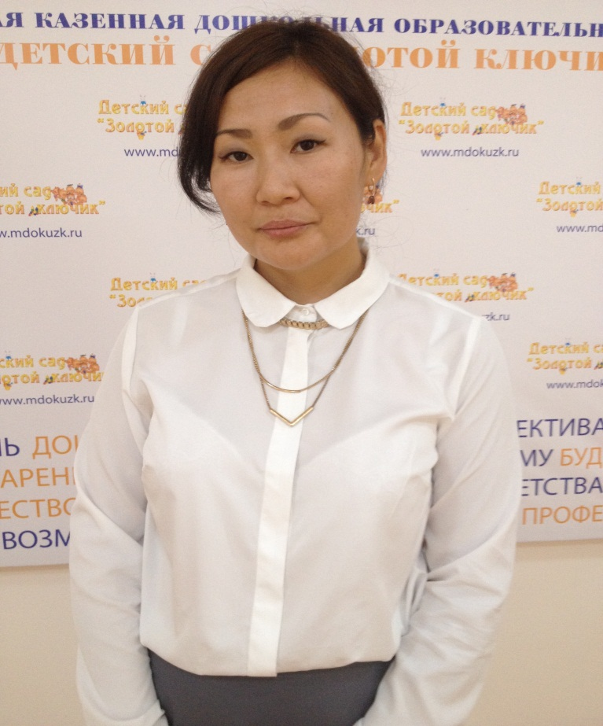

Гаряева Саглар Вячеславовна
Муниципальное дошкольное образовательное казенное учреждение
«Детский сад «Золотой ключик»
Содержание
1. Владение современными образовательными технологиями и методиками, эффективность их применения
1.1 Использование современных образовательных технологий:
а) план конспект занятия;
б) открытое занятие на республиканском форуме с отзывом ( по установленной форме)
1.2 Наличие собственного сайта, страницы на сайте образовательного учреждения, блога и др.
2.Результаты освоения обучающимися, воспитанниками образовательных программ и показатели динамики их достижений.
2.1 Качество знаний по итогам внутреннего мониторинга .Достижение воспитанниками положительной динамики по итогам мониторинга.
2.6 Результаты участия обучающихся и воспитанников в конкурсах, творческих проектах, соревнованиях.
3. Учебно - методическая работа:
3.1 Участие в реализации в образовательных программ экспериментальных площадок, лабораторий, творческих группах, ресурсных центров.
3.7 Наличие материалов, отражающих работу с родителями. Системность работы с родителями.
3.9 Общественная активность педагога.
4. Вклад в повышение качества образования, распространение собственного опыта.
4.1 Участие в конференциях, семинарах, секциях, круглых столах, проведение мастер – классов.
4.5 Наличие опубликованных научных статей;
5. Повышение квалификации
5.1 Курсы повышения квалификации за последние 3 года по курируемым направлениям.
5.2 Обучение: в Вузе
6. Конкурсы профессионального мастерства.
6.2 Результат личного участия в конкурсах инновационных продуктов, методических разработок; образовательных проектов, грантов.
7. Награды и поощрения за успехи в профессиональной деятельности
7.1 Грамоты. Благодарности. Благодарственные письма.

Общие сведения о педагоге

1 | Ф.И.О. | Гаряева Саглар Вячеславовна
2 | Дата рождения | 15.01.1983г.
3 | Место работы | МДОКУ «Детский сад «Золотой ключик»
4 | Должность | Воспитатель
5 | Общий трудовой стаж | 2 года
6 | Педагогический стаж | 2 года
7 | Стаж в данном учреждении | 2 года
8 | Аттестационная категория | отсутствует
9 | Почетные звания и награды( наименования и даты получения)
10

